Daugavpils pilsētas vēsturiskā centra rekonstrukcija
Daugavpilī veiksmīgi turpinās Eiropas Reģionālās attīstības fonda (ERAF) līdzfinansētā projekta „Pašvaldības ēku un pieguļošās infrastruktūras rekonstrukcija Daugavpils pilsētas vēsturiskajā centrā” (Vienošanās Nr.3DP/3.6.1.1.0/10/IPIA/VRAA/013/049) realizācija.
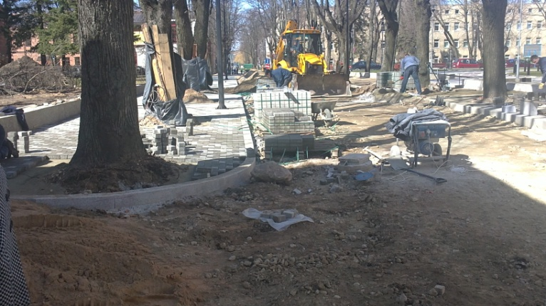
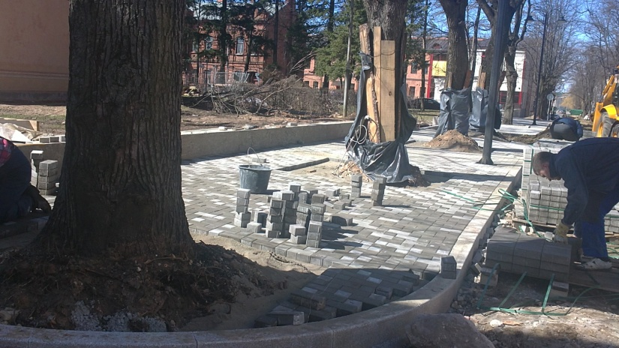
Pēc ilgstošā ziemas perioda, aprīļa mēneša sākumā tiek turpināti būvniecības darbi Muzeja ielā. Muzeja ielas rekonstrukcijas darbi jāpabeidz līdz š.g. 01.jūnijam, līdz ar to būvuzņēmējam SIA „Daugavpils Būvmehanizācija” jādarbojas ātri, lai nodotu objektu ekspluatācijā noteiktajos termiņos.

2012.gada 30.janvārī tika pieņemta ekspluatācijā Daugavpils pilsētas pašvaldības policijas ēka Muzeja ielā 6 un 03.februārī notika svinīga ēkas atklāšana. Pēc rekonstrukcijas ēkas tehniskais stāvoklis atbilst LR spēkā esošajiem būvnormatīviem un pieguļošais skvērs ir pilnīgi labiekārtots un sakārtots. Būvdarbus veica SIA „Ditton Būve”, būvuzraudzības pakalpojumus sniedza PS „IN PRO” un autoruzraudzību nodrošināja Arhitektūrkompānija SIA „Arhis”.
Kā arī 2012.gada 09.februārī tika pieņemta ekspluatācijā Administratīvā ēka Saules ielā 5A, tajā jau pārcēlās Domes Jaunatnes departaments un drīzumā izvietosies Domes Komunālās saimniecības pārvalde. Administratīvās ēkas Saules ielā 5A būvdarbus veica SIA „Borg”, būvuzraudzības pakalpojumus sniedza PS „IN PRO” un autoruzraudzību nodrošināja SIA „REM PRO”.
Īstenojot projektā plānotās darbības tiks saglabāti un attīstīti Daugavpils pilsētas unikālie pilsētvides veidojošie elementi, tā ceļot iedzīvotāju pašapziņu, uzlabojot pilsētas tēlu un investīciju klimatu.
Projekta kopējās izmaksas ir 1 913 360 LVL, no tiem:
- ERAF līdzfinansējums 85% - 1 626 356 LVL;
- Valsts budžeta dotācija 3% - 57 401 LVL;
- Daugavpils pilsētas domes līdzfinansējums 12% - 229 603 LVL.

Informāciju sagatavoja:
Svetlana Krapivina,
Daugavpils pilsētas domes Attīstības departamenta
Projektu nodaļas vadītāja,
K.Valdemāra iela 13, kab.206,
Tālr./fakss: 654 76064, e-pasts: svetlana.krapivina@daugavpils.lv


